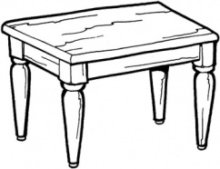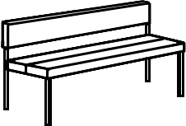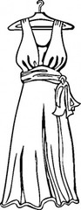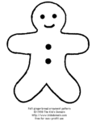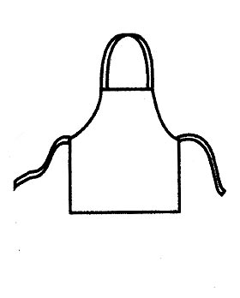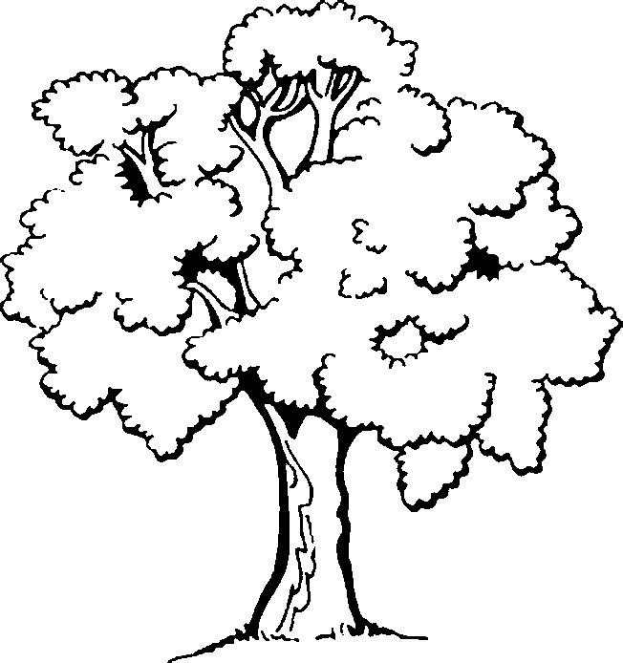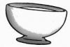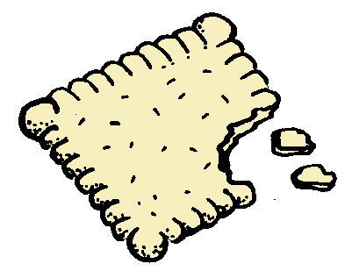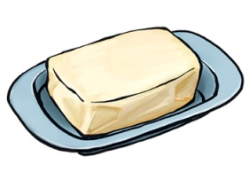

Des mots pour écrire le son [ b ]

**b , b**

un bonhomme

un bonhomme

une robe

une robe

un bol

un bol

un tablier

un tablier

une table

une table

un biscuit

un biscuit

un arbre

un arbre

un banc

un banc

tombe ...

tombe …

du beurre

du beurre

Des mots pour écrire le son [ b ]

**b , b**

un bonhomme

un bonhomme

une robe

une robe

un bol

un bol

un tablier

un tablier

une table

une table

un biscuit

un biscuit

un arbre

un arbre

un banc

un banc

tombe ...

tombe …

du beurre

du beurre